Kinderdagverblijf Baloe

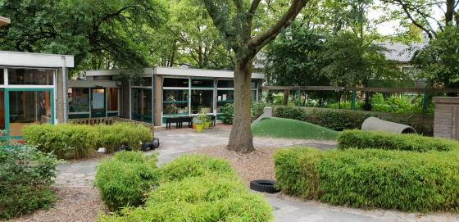

Herman Gorterhof 1, Uithoorn
0297-530090
kdvbaloe@solidoe.nl

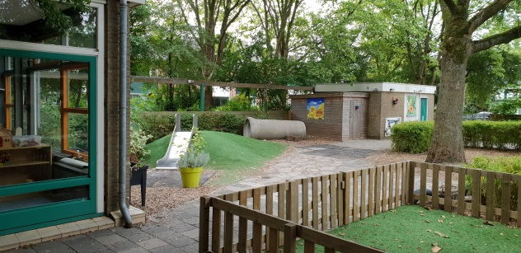

Inhoud
Solidoe in de praktijk 3
Accommodatie en inrichting 4
Openingstijden 4
Mentor 4
Omvang 5
Pedagogisch professionals 5
Twee vaste gezichten regeling voor baby’s 5
Gastvrouw 6
Medewerker in opleiding 6
Invallers 6
Slaapruimte 7
Activiteiten aanbod op locatie 7
Pedagogisch coach bij KDV Baloe 8
3 uursregeling 8
4-ogen principe 8
Achterwacht 10
De pedagogiek van Solidoe Baloe 11
1. Je mag er zijn; fysieke en emotionele veiligheid bieden 11
Je mag er zijn bij KDV Baloe 11
2. Ontdekken: ontwikkelen van de persoonlijkheid 14
Ontdekken bij KDV Baloe 14
3. Met elkaar: bevorderen van de sociale competenties 15
Met elkaar bij KDV Baloe 15
4. In de wereld: omgaan met normen en waarden 17
In de wereld bij KDV Baloe 17



Solidoe in de praktijk
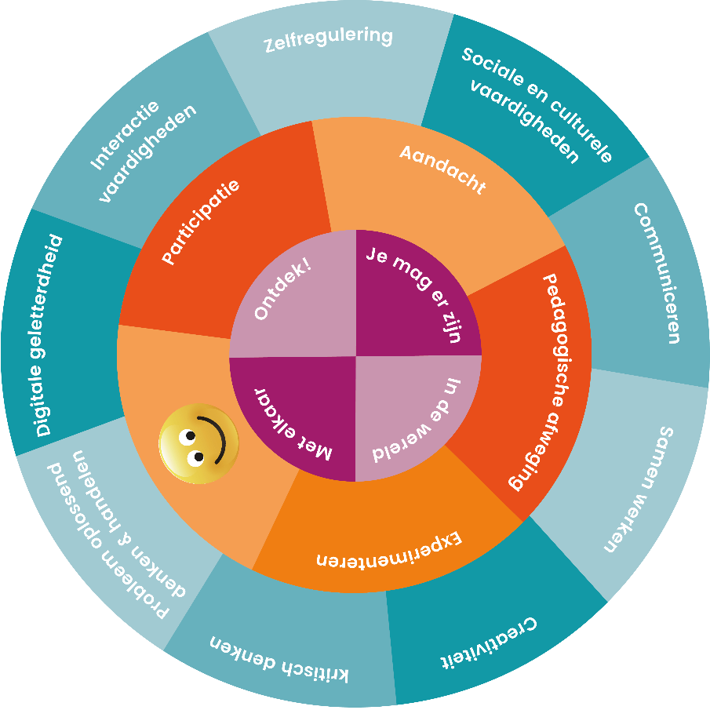
We hebben onze pedagogische visie vertaald naar twee plannen; Algemene Pedagogiek, deze geldt voor alle locaties en is te vinden op de Solidoe website. In het werkplan: Solidoe in de praktijk, dat u nu leest is onze pedagogische visie nader uitgewerkt en aangepast aan elke locatie afzonderlijk.
De pedagogische visie van Solidoe hebben we zichtbaar gemaakt door middel van de pedagogische borden. Omdat we graag willen laten zien waar we voor staan.
- De 1e paarse cirkel, hierop staan de vier basisdoelen uit de Wet Kinderopvang vertaald naar termen passend bij Solidoe: Je mag er zijn – Ontdek – Met elkaar – In de wereld.
- De 2e oranje cirkel, hierop staan de doelen van Solidoe.
- De 3e grijsblauwe cirkel staan de competenties van de 21ste eeuw.

Solidoe in de praktijk is geschreven vanuit de vier basisdoelen uit de 1e cirkel; Je mag er zijn – Ontdek – Met elkaar – In de wereld. Deze termen vindt u ook terug in ons kindbeeld; Een kind is zichzelf, sociaal, creatief en nieuwsgierig. Vanuit ons kindbeeld vullen wij onze taak als organisatie voor kinderopvang in. Die zien we als aanvulling op de opvoeding door de ouders.
Solidoe in de praktijk is een leidraad voor de pedagogisch professionals bij de uitvoering van hun werk. Daarnaast maakt het voor u en de kinderen duidelijk wat u kunt verwachten van de opvang.

Algemene Pedagogiek Solidoe

Accommodatie en inrichting
Kinderdagverblijf Solidoe Baloe ligt in een hofje tussen de woningen aan de Herman Gorterhof. Deze straat ligt in de wijk Zijdelwaard van Uithoorn. Binnen het gebouw zijn er drie groepen KDV.
Er wordt gewerkt in horizontale groepen. Er zijn twee babygroepen waar kinderen in de leeftijd van 0-2 worden opgevangen en één peutergroep voor kinderen in de leeftijd van 2-4 jaar.
Op deze manier kunnen we de baby´s de rust en aandacht bieden die zij nodig hebben en anderzijds de peuters voldoende uitdaging bieden.
De twee babygroepen grenzen aan elkaar en delen een gezamenlijke ingang. Deze groepen werken veel samen en daardoor staat de deur vaak letterlijk open. De babygroepen starten en eindigen de dag gezamenlijk. In vakanties kunnen de babygroepen worden samengevoegd, mits de kind-aantallen dit toelaten. Er wordt rekening mee gehouden dat het maximale aantal vaste gezichten niet wordt overschreden.
Het samenvoegen vindt bij de Welpjes plaats omdat van deze groep het grootste aantal kinderen aanwezig is en in deze wordt opgestart en afgesloten, en dus al bekend is bij de kinderen. Dit zorgt voor zoveel mogelijk stabiliteit.
Ook vinden wij het belangrijk dat de kinderen in de verschillende groepen elkaar kunnen ontmoeten. De kinderen staan vrij om te vragen of zij bij de andere groep mogen kijken.
Er zijn veel uitstapjes mogelijk in de omgeving, zoals naar de bakker en het winkelcentrum of een rondje wandelen door het park.
Tijdens de uitstapjes van Baloe wordt er rekening gehouden met de kind aantallen en zorgen we ervoor dat de Beroepskracht-Kindratio blijft kloppen, zowel tijdens het uitstapje als op de groep. Kinderen kunnen mee in de wagen, lopend aan de hand of evacuatietouw. De pedagogisch professional heeft een mobiele telefoon bij zich en de vestigingsmanager is op de hoogte gesteld van het uitstapje en weet welke kinderen er mee zijn.
Ouders hebben bij de intake al dan niet schriftelijk toestemming gegeven voor het maken van deze uitstapjes.
Bij Baloe houden we erg van de natuur, we hebben dan ook een prachtige buitenruimte waar kinderen kunnen ravotten, verstoppertje kunnen spelen en in de zandbak kunnen spelen. In de natuur- buitenruimte is een hoek afgescheiden voor de allerkleinsten zodat zij ook de buitenwereld kunnen ontdekken.

Openingstijden
KDV Baloe is geopend van maandag t/m vrijdag geopend van 07.30 tot 18.30 uur. Meer informatie over de actuele openingsdagen is te vinden op de website.

Mentor
Alle kinderen hebben een mentor. Voor ouders is zij het 1e aanspreekpunt voor hun kind. Kinderen worden gevolgd in hun ontwikkeling en jaarlijks (of vaker als ouders of het team dat wenselijk vinden) worden ouders uitgenodigd voor een welbevinden gesprek.

Omvang
Naam groep | Leeftijd kinderen | Maximaal aantal kinderen | Vaste pedagogisch medewerkers
De Welpjes | 0 – 2 jaar | 8 | 2
De Olifantjes | 0 – 2 jaar | 8 | 2
De Slingeraapjes | 2 – 4 jaar | 16 | 2

Op alle groepen wordt er dagelijks met 2 collega’s gewerkt. De eerste collega start alleen om 07.30 uur en werkt tot 17.00 uur en de tweede collega start om 9.00 uur en werkt tot 18.30 uur. De tweede collega sluit alleen af. Elk team bestaat uit 3 vaste collega’s. Naast de vaste pedagogisch professionals, werken er ook vaste invalkrachten. Zij worden regelmatig ingezet, bijvoorbeeld bij vakantie of ziekte. Daardoor zijn zij ook een bekend gezicht voor alle kinderen.
De groepscapaciteit van de Olifantjesgroep zijn per 1 december 2025 op de maandag en de vrijdag gewijzigd naar een halve groep. Dit houdt in dat er op de maandag en de vrijdag een maximum van 4 kinderen worden opgevangen, met 1 pedagogisch professional.

Tijd | Maandag | Dinsdag | Woensdag | Donderdag | Vrijdag
07:30-17:00uur | Welpjes, Olifantjes /Slingeraapjes | Welpjes, Olifantjes/Slingeraapjes | Welpjes, Olifantjes/Slingeraapjes | Welpjes, Olifantjes/ Slingeraapjes | Welpjes, Olifantjes/ Slingeraapjes
09:00-18:30 uur | Welpjes, Olifantjes/Slingeraapjes | Welpjes, Olifantjes/Slingeraapjes | Welpjes, Olifantjes /Slingeraapjes | Welpjes, Olifantjes/ Slingeraapjes | Welpjes, Olifantjes /Slingeraapjes
Pedagogisch professionals
Op KDV Baloe zijn 3 horizontale groepen, 2 babygroepen van 0-2 jaar en 1 peutergroep van 2-4 jaar. De drie groepen bestaan uit een team van 3 vaste pedagogisch professionals, waarvan er per dag twee van aanwezig zijn. Ook bij vakanties, ziekte, scholingsdagen en overige vrije dagen van één van de vaste medewerkers dragen wij zorg voor stabiliteit door de afwezige medewerker zoveel mogelijk te vervangen door één dezelfde invalkracht. Welke medewerkers werkzaam zijn is terug te zien op de borden naast de groep. Elk kind heeft een vaste mentor, deze mentor is vaak de medewerker die aanwezig is op de dagen dat het kind komt. Zij is het vaste aanspreekpunt voor ouders en kind, doet het kennismakingsgesprek met de ouders, volgt de ontwikkeling van het kind en houdt daarnaast ook de jaarlijkse welbevinden gesprekken.
Twee vaste gezichten regeling voor baby’s
Een vaste en vertrouwde pedagogisch professional biedt emotionele veiligheid aan het kind. Het uitgangspunt van Solidoe kinderopvang is het welbevinden van de kinderen zo veel mogelijk te waarborgen. Het vaste gezichten criterium is het uitgangspunt vanuit waar wij werken, wat betekent dat jonge kinderen (0-1 jaar), afhankelijk van de groepsgrootte, maximaal 2 of 3 vaste gezichten zien per week. Voor kinderen ouder dan 1 jaar geldt de regel 3 of 4 vaste gezichten, afhankelijk van de groepsgrootte.
Wanneer een vast gezicht ziek is, verlof heeft of op vakantie is kan er worden afgeweken van het vaste gezichtencriterium. Hierbij wordt er een andere beroepskracht ingezet dan het vaste gezicht.
Binnen Solidoe kinderopvang proberen we in deze situaties altijd eerst of een andere pedagogisch professional van de groep ingezet kan worden. Mocht dit niet kunnen, dan proberen we te zorgen dat een medewerker van een aangrenzende groep, een medewerker van de tweede of een vertrouwde vaste invalkracht kan worden ingezet. Dit mag alleen wanneer de periode van ziekte, vakantie of verlof niet langer vier aaneengesloten weken is.
Een invalkracht krijgt bij de start van de dag een goede overdracht van de vaste medewerker, de bijzonderheden van de kinderen worden besproken, het dagritme en de rituelen worden doorgenomen, waardoor deze hetzelfde blijven voor de kinderen als op andere dagen met vaste medewerkers. Specifieke kenmerken van een kind, bijvoorbeeld een kind dat op de zij slaapt, worden ook overgedragen aan het begin van de dag. Op deze manier proberen we de emotionele veiligheid en stabiliteit voor de kinderen zo veel mogelijk te borgen. Het belang van de kinderen staat hierbij voorop.

Gastvrouw

Op locatie Baloe is er drie keer per week een gastvrouw aanwezig. Zij vervult ondersteunende werkzaamheden zoals: licht huishoudelijke werkzaamheden en het klaarmaken van fruithappen, het klaar zetten van de bladen, het verzorgen van de lunch voor de kinderen, het in- en uitruimen van de vaatwasmachines, het opruimen van de boodschappen en het verzorgen van de was.

Medewerker in opleiding
Op dit moment zijn er geen medewerkers in opleiding aanwezig bij locatie Baloe.

Invallers
Het komt voor dat er een externe invalkracht wordt ingezet op de locatie. Om een veilig groepsklimaat te kunnen waarborgen, hebben we een aantal basisafspraken gemaakt wanneer een invalkracht wordt ingezet.
Wanneer er medewerkers (intern of extern) komen invallen op een groep, bespreekt de vaste medewerker de volgende punten aan het begin van de dag met de invallende medewerker:
- Bijzonderheden van de kinderen welke genoteerd staan bij de kindkenmerken in Konnect (denk aan allergie, dieet, speciaal onderwijs, ophaalafspraken, medisch, VVE)
- Overdracht hoe te handelen bij kinderen met extra ondersteuningsbehoeftes.
- Korte uitleg over wat te doen bij evacuatie en wie er EHBO-er/ BHV-er is in geval van nood.
- Kinderen worden nooit zonder toestemming van de ouder meegegeven aan een ander persoon (opa, oma) als dit niet door de ouder gecommuniceerd is. De ouder dient dan eerst gebeld te worden.
Mocht een invaller voor meerdere weken bij Baloe worden ingezet, zullen we deze medewerkers meer inwerken en ervoor zorgen dat zij de juiste informatie rondom de kinderen meekrijgen. Een invaller zal niet standaard worden meegenomen in het groepsoverleg. De privacy van kinderen en hun gezin speelt hierbij een rol; een invaller zal waarschijnlijk op korte termijn weer verdwijnen. Tijdens een werkoverleg zal er expliciet worden afgesproken welke collega de besproken kinderen en hierbij gemaakte afspraken zal delen met de invaller. De belangrijke afspraken worden genoteerd in de IPad en zichtbaar voor iedereen die wordt ingezet op de groep.
Het mentorschap en oudergesprekken zijn taken van de vaste medewerkers en worden niet overgedragen aan de invaller. Een invaller kan wel samen met een vaste medewerker Konnect invullen omdat de invaller het kind ook goed kent.

Slaapruimte
In elke slaapruimte is een thermometer aanwezig. Bij koude temperaturen buiten is de temperatuur ongeveer 18 graden. In de zomer proberen we de temperatuur in de slaapkamer zo koel mogelijk te houden, maar het is vooral belangrijk om het temperatuurverschil met buiten niet te groot te maken. Bij veel overlast van hitte hebben wij een warmteprotocol waarnaar wij handelen.
Er is ook een CO₂ meter aanwezig die oranje kleurt als we dienen te ventileren.
Er zijn per groep twee slaapkamers. De ene bevindt zich in de groepsruimte, de andere is op de gang.
Er wordt gewerkt met een (beeld) babyfoon.
Alle kinderen hebben een eigen bedje. Dit bedje delen ze met een kind dat op andere dagen komt. Ieder kind heeft een eigen onderlaken, herkenbaar aan de kleur.
Zowel de baby’s als de peuters hebben gesloten bedjes. Dit zijn stapelbedden die gesloten zijn. De bedjes worden kort opgemaakt met lakens of een dekentje en de kinderen gaan naar bed in een slaapzak. In deze ruimte maken we gebruik van een beeldbabyfoon om te horen en te kunnen zien of de kinderen wakker zijn. In de deur zit een raampje, zodat de pedagogisch professionals goed toezicht kunnen houden. Wanneer er kinderen naar bed worden gebracht blijft de slaapkamerdeur open staan.
Bij de peuters worden er stretchers gebruikt voor kinderen die niet meer hoeven te slapen. De stretchers worden neergezet in de groepsruimte zodat kinderen op deze manier kunnen rusten.

Activiteiten aanbod op locatie
Bij Solidoe wordt er op alle groepen ontwikkelingsgericht gewerkt. Bij Baloe gebeurt dit door het gebruik van de methode Uk & Puk. De kinderen krijgen spelenderwijs verschillende activiteiten aangeboden op diverse ontwikkelingsgebieden. Alle ontwikkelingsgebieden komen hierbij aan bod zoals: taal, rekenen, de sociaal emotionele ontwikkeling en de motoriek. De activiteiten die worden aangeboden worden gekoppeld aan de ontwikkelingsdoelen in Konnect. Op deze manier wordt er geobserveerd tijdens de activiteiten waar een kind zich in de ontwikkeling bevindt.
Er wordt gewerkt in thema’s van ongeveer zes weken. Tussen de thema’s door is er een ‘rustweek’. De pedagogisch professionals van het kinderdagverblijf werken de thema´s samen uit.
De ouders worden geïnformeerd middels de themabrieven waarin wordt uitgelegd welk thema aan bod komt, aan welke doelen er wordt gewerkt en welke activiteiten worden aangeboden. Er worden suggesties gedaan voor activiteiten die ouders thuis met hun kinderen kunnen doen. Daarnaast wordt met ouders tijdens de overdracht besproken het gaat met de ontwikkeling van hun kind, welke ontwikkelingsgebieden worden gestimuleerd en wat het aandeel van ouders in hier kan zijn. Op deze manier wordt de ouderbetrokkenheid gestimuleerd.

Pedagogisch coach bij KDV Baloe
Vanuit de afdeling pedagogiek en kwaliteit van Solidoe is een medewerker aangesteld om bij KDV Baloe de medewerkers coaching te bieden. De coach begeleidt de medewerkers door ondersteuning te bieden op specifieke vragen over het werk, de kinderen en oudercontacten. Ook vindt er coaching on the job plaats.

3 uursregeling
Conform het convenant kwaliteit is het toegestaan elke dag gedurende maximaal drie uur af te wijken van de beroepskracht-kind-ratio (BKR).

Dit doen wij op de volgende tijden:
- voor 9.00 uur
- tussen 13.00 en 13.45 en 14.00-14.45 uur
- na 17.00 uur
Bij het kinderdagverblijf komen de kinderen tussen 7.30 uur en 9.00 uur binnen. Er is vanaf 7.30 uur één collega per groep aanwezig. Zo zien de kinderen het grootste gedeelte van de dag hun vaste gezicht. Er zijn ten alle tijden 2 personen aanwezig in het pand om het 4-ogenprincipe te kunnen waarborgen.
Op alle dagen start een collega alleen op. Omdat de meeste kinderen tussen 8.15 uur en 8.45 uur binnen komen wordt vanaf 8.30 uur de beroepskracht-kind-ratio overschreden. Om 9.00 uur komt de tweede collega, waardoor de beroepskracht-kind-ratio weer klopt.
De pauze van de collega’s is van 13.00 uur tot 13.45 uur en van 14.00 uur tot 14.45 uur, met een kwartier daartussen voor een korte overdracht. Tijdens de pauzes wordt de beroepskracht-kind-ratio 1,5 uur overschreden.
Om 17.00 uur gaat de collega die vroeg gestart is naar huis. Vaak zijn er dan nog teveel kinderen en wordt de beroepskracht-kind-ratio overschreden. Dit duurt tot uiterlijk 17.30 uur. De BKR wordt maximaal een uur overschreden.
We bekijken deze regeling 2 x per jaar kritisch om te zien of de 3-uursregeling nog voldoet en passen deze zo nodig aan.
Afwijken pauzetijden
De reguliere pauzetijden kunnen afwijken in bepaalde situaties:
- Wanneer één of meerdere kinderen individuele aandacht nodig hebben, doordat ze bijvoorbeeld aan het wennen zijn, moeite hebben met drinken of langzaam drinken of moeite hebben met in slaap vallen.
- Wanneer de slaaptijden van de kinderen op het kinderdagverblijf afwijken door bijvoorbeeld een uitje, warm weer of andere omstandigheden. De medewerkers houden dan pauze op het moment dat de meeste kinderen slapen.
- Wanneer er meerdere kinderen tegelijkertijd flesvoeding moeten krijgen in de reguliere pauzetijd van een van de medewerkers.
- Wanneer de buitenschoolse opvang op uitstapje is geweest of een bepaalde activiteit heeft gedaan waardoor er later pauze gehouden kan worden dan de reguliere pauzetijd.
De duur van de pauze blijft ten alle tijden even lang.
Het moment van pauze nemen is afgestemd op het feit dat het rustig is in de groepen bij het KDV doordat kinderen gaan slapen of rusten na de lunch waardoor de collega die alleen staat voldoende zorg kan dragen voor de kinderen die op dat moment aanwezig zijn. Deze collega kan bijvoorbeeld op de grond gaan zitten een boekje gaan lezen of rustig liedjes gaan zingen met de kinderen. De collega zoekt een plek in de ruimte zodat er goed overzicht is over de groepsruimte. Een kind dat aan tafel wil puzzelen of kleuren blijft op deze manier ook in beeld en kunnen kinderen ook doen waar ze behoefte aan hebben. Op het moment dat een baby gevoed wordt zal de medewerker op de bank gaan zitten om enerzijds de rust te kunnen bieden tijdens het voeden en anderzijds de kinderen in de groep te kunnen blijven begeleiden. Er kan voor gekozen worden een kind naast de medewerker op de bank te zetten met een boekje als samenspel moeizaam gaat.

4-ogen principe
Dagelijks zijn er om half 8 drie collega’s aanwezig die ieder hun eigen groep starten. Er wordt ook dagelijks met minimaal twee collega´s afgesloten waardoor het 4-ogenprincipe is gewaarborgd.

Achterwacht
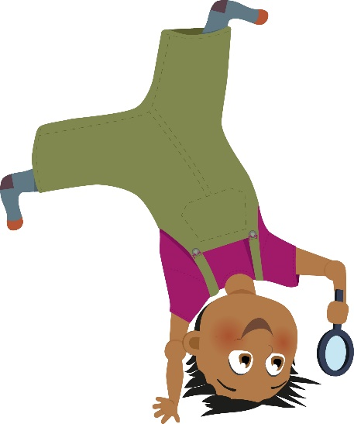
In het geval van calamiteiten wordt het eerst de vestigingsmanager gebeld. De Scheg is de dichtstbijzijnde locatie van Solidoe met telefoonnummer: 0297 -527993. Zij zijn aanwezig tijdens de openingstijden van Baloe en kunnen desgewenst ondersteunen.
De locaties zijn ongeveer 5 min. van elkaar verwijderd.

De pedagogiek van Solidoe Baloe

Je mag er zijn; fysieke en emotionele veiligheid bieden
Bij Solidoe gaan we op een invoelende manier met kinderen om en reageren op hun uitingen en gedrag. We tonen respect voor de zelfstandigheid van kinderen en hun wens om iets op hun eigen manier te doen, we stellen grenzen en bieden structuur voor het gedrag van kinderen. Daardoor kunnen ze zich emotioneel veilig en geborgen voelen. De kinderen merken dat de medewerkers hen kennen en waarderen zoals ze zijn. De omgeving en wat daar gebeurt is duidelijk en overzichtelijk.
We maken onderscheid tussen onverantwoorde- en verantwoorde risico’s. We voorkomen onverantwoorde risico’s, we beschermen kinderen tegen grote risico’s en we leren hen hoe zij kunnen omgaan met verantwoorde risico’s. Daardoor maken we het voor kinderen veilig. In deze veilige omgeving verzorgen we de kinderen, stimuleren we hun zelfstandigheid, doen we recht aan de verschillen tussen kinderen en dagen we ze uit om andere mensen en nieuwe dingen te ontdekken .

Je mag er zijn bij KDV Baloe
Een goede start vormt een veilige basis voor het verdere verblijf op het kinderdagverblijf, daarom hechten wij veel belang aan een zorgvuldige wenperiode. Uw kind (hoe klein het ook is) moet wennen aan de pedagogisch medewerksters, aan de ruimte en aan de andere kinderen. De pedagogisch medewerkers moeten uw kind leren kennen en zijn of haar gewoonten ontdekken en meemaken.
Daarnaast vinden wij het ook erg belangrijk dat u zich prettig voelt op ons dagverblijf zodat u met een gerust hart naar uw werk gaat.
Voor de wenperiode vindt er eerst een kennismaking plaats. U maakt kennis met de pedagogisch professionals van de groep, u hoort alles over de gang van zaken op het kinderdagverblijf en we laten u het gebouw zien. U vertelt van alles over uw kind, over het voedingspatroon, slaapritme, knuffels, spenen en bijzondere gewoonten.
Voor het kinderdagverblijf gaat dit als volgt:
De eerste wen-dag is 2 uur en kunt u, als ouder, op de groep even een momentje blijven om een kopje koffie/thee te drinken en even te kijken hoe het gaat. Dan gaat u een korte periode weg waarbij u duidelijk afscheid neemt van uw kind.
De tweede wen-dag blijft uw kind een halve dag volgens de afgesproken tijd.
De derde wen-dag is al bijna een hele dag, u komt uw kind dan rond vier uur ophalen. Wij gaan ervan uit dat een kind in ongeveer drie dagen gewend is. Dit kan natuurlijk iets meer of minder tijd vragen, de pedagogisch professionals overleggen dit met u. Natuurlijk kunt u altijd bellen over hoe het met uw kind gaat (ook buiten de wenperiode!). Om ouders tegemoet te komen (vaak moeten ouders vanaf die datum weer aan het werk) proberen wij de twee korte wendagen te plannen in de week vóór de plaatsing van uw kind.
De kinderen van de babygroepen gaan rond hun tweede verjaardag wennen in de peutergroep. Zij doen dat in principe tweemaal voordat ze daadwerkelijk doorstromen. In de maanden voordat ze gaan doorstromen naar de peutergroep nemen we deze kinderen regelmatig mee om iets te halen of brengen op deze groep zodat de groep al bekend is voor het kind. Met de ouders wordt een intake gepland zodat ze kennis kunnen maken met de nieuwe mentor en de werkwijze op de peutergroep kan worden uitgelegd.
Welbevinden KDV
We werken op het kinderdagverblijf met de observatielijsten “DE ontwikkelingslijnen 0-4 jaar” in Konnect. Hierdoor kunnen we de ontwikkeling van ieder kind het hele jaar door in kaart brengen en krijgen zo een beter inzicht in de ontwikkeling van het individuele kind en kunnen we ook zien hoe dit staat in verhouding met de groep.
Als we kinderen signaleren met opvallend gedrag maken we dit bespreekbaar in het team en toetsen we de bevindingen. In het groepsoverleg bespreken we het desbetreffende kind en zullen we gebruik maken van het invullen van een formulier “Opvallend gedrag” om het gedrag concreet te kunnen beschrijven. Naar aanleiding hiervan kunnen er gerichte acties worden uitgezet zoals bijvoorbeeld: een oudergesprek, een observatie door Alert4you, extra aanbod inzetten voor een kind etc. Ook kan het zijn dat we vragen de pedagogisch coach mee te laten kijken die tips kan geven op welke manier om te gaan met het opvallende gedrag.
Oudergesprek
Op het kinderdagverblijf wordt elk jaar, rond de verjaardag van een kind, een oudergesprek aangeboden waarin de observatie van het kind aan de hand van Konnect wordt besproken.

Overdracht
Als u uw kind komt brengen is het voor ons fijn als er even tijd is om te horen hoe het thuis is gegaan. Zijn er bijzonderheden, heeft uw kind goed gegeten en gedronken of zijn er zaken waar u zich zorgen over maakt. De mondelinge overdracht blijft voor ons heel erg belangrijk. Andersom ook, als u uw kind komt ophalen is het voor ons fijn als er tijd is om te vertellen wat er de dag is gebeurt, heeft uw kind misschien iets voor het eerst gedaan? Een nieuwe stap gemaakt in de ontwikkeling als gelopen, iets gezegd, iets ontdekt. We hopen dan ook dat u rekening houdt met de tijd zodat we de dag fijn kunnen beginnen en ook goed kunnen afronden. De ouderportal biedt een nieuwe mogelijkheid van communiceren. We zien dit als belangrijke toevoeging. We willen benadrukken dat de aandacht van uw kind onze hoogste prioriteit heeft en dat we regelmatig maar niet dagelijks een update sturen. De belangrijkste informatie staat wel in de portal.
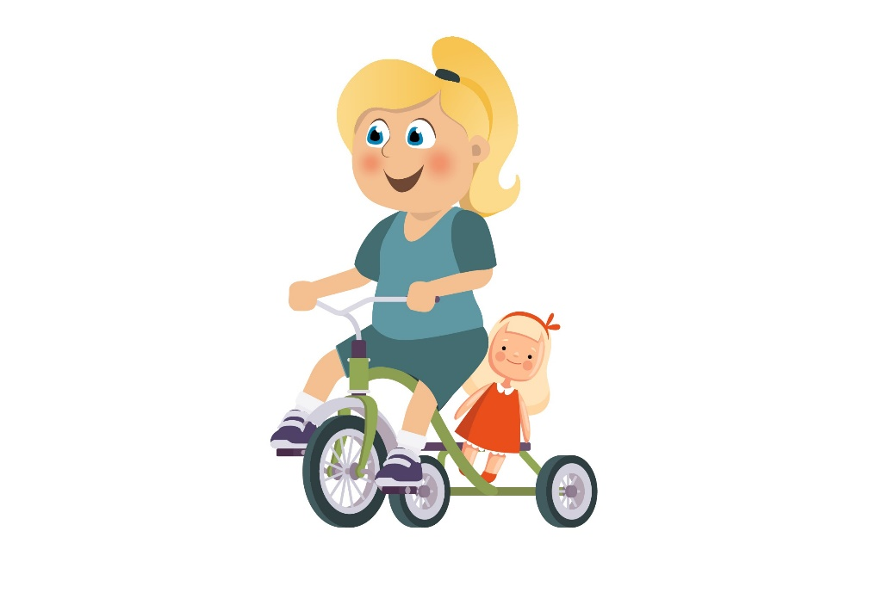
Dagritme
Tussen 07.30- en 09.00 uur komen de kinderen binnen. Er is tijd voor een goede overdracht, wat we erg belangrijk vinden. We ondersteunen dit dagritme met dagritmekaarten op de peutergroep. Als alle kinderen er zijn dan bieden we fruit of een cracker en iets te drinken aan.
Tussen 11.30 uur en 11.45 uur gaan de kinderen aan tafel voor de lunch. De lunch bestaat uit volkoren brood en verschillende soorten (verantwoord) broodbeleg met een beker melk. Na de lunch gaat een deel van de kinderen slapen of rusten op de groep op een stretcher.
Als de kinderen weer wakker zijn, wordt er een cracker of fruit gegeten. Vervolgens is er meestal nog tijd voor een activiteit of vrij spel. Elke dag gaan we naar buiten! We hebben bij Baloe speciale pakken die we kinderen aan kunnen trekken tijdens het buitenspelen zodat hun kleding schoon en droog kan blijven maar er toch heerlijk buiten gespeeld kan worden, ook met vies weer! Vanaf 16.00 uur kunnen de kinderen weer worden opgehaald.
Bij de babygroepen is er een algemeen dagritme wat gelijk staat aan het dagritme van de peutergroep. Daarnaast volgen wij het eigen ritme van de kleinste kinderen van de babygroepen.
Speelplekken voor drukke en rustige activiteiten
Bij Baloe is de peutergroep ingedeeld met verschillende hoeken waarin de kinderen kunnen spelen. Er is goed over de indeling nagedacht zodat de verschillende hoeken verschillende vormen van spel aan bod kunnen komen. Zo is er een bouwhoek, een speelhuisje met poppenhoek en een keukentje. De medewerkers veranderen de groep zonodig en ook als er een nieuw thema komt.
De medewerkers vragen regelmatig aan de kinderen wat ze willen doen. Kleien, puzzelen, lezen of naar buiten. De kinderen leren zo dat hun mening belangrijk is en dat ze betrokken worden bij de keuzes die ze kunnen maken.
Bij Baloe doen de medewerkers zoveel mogelijk samen met de kinderen. Zo kunnen en mogen de kinderen helpen met het dekken en opruimen van de tafel, een hoge toren maken van de bekers en mee naar de keuken lopen als bijvoorbeeld een soort beleg op is.
Bij de babygroepen hebben we vooral gekozen voor een rustige, warme uitstraling met weinig prikkels. Er is gekozen voor rustige kleuren en mooie zachte kleden. Bij de babygroepen is een grondbox aanwezig waar de allerkleinsten rustig kunnen spelen. De groepsruimte staat niet vol met speelgoed en er wordt per dag gekeken naar het aanbod van speelgoed.

Ontdekken: ontwikkelen van de persoonlijkheid
Bij Solidoe dragen we bij aan het ontwikkelen van de persoonlijkheid en het zelfvertrouwen van kinderen. We helpen ze hun eigen unieke ‘ik’ te vinden, hun identiteit. Daar hoort bij dat we ze helpen om dingen zelf te bepalen, om veerkrachtig te zijn, zelfstandig te worden, zelfvertrouwen op te bouwen, zich waar nodig aan te passen en mee te bewegen en hun creativiteit te uiten. Kinderen hebben een innerlijke drang om zich te ontwikkelen. Via spel ontdekken kinderen zichzelf en de wereld.
Onze medewerkers sluiten aan bij de interesse en belangstelling van de kinderen en dagen ze tegelijkertijd uit om hun grenzen te verleggen. We vinden het belangrijk dat kinderen zelf ervaren, uitproberen en ontdekken. We dagen kinderen spelenderwijs uit om hun vermogen tot bewegen te ontwikkelen (motoriek) en ook hun vermogen om te leren omgaan met taal en creativiteit (cognitieve vaardigheden). Op die manier leren ze zelfstandig te worden.


Ontdekken bij KDV Baloe
Elke groep is ingericht met verschillende speelhoeken, die van tijd tot tijd ook nog eens kunnen wisselen. Het speelgoed wordt creatief ingezet, zoals verven met water, de treinbaan van binnen ook eens buiten te gebruiken, een tafel met stoeltjes in het gras zetten en hierop peuterservies gebruiken. Daarnaast gebruiken we kosteloos materiaal bv. voor creatieve activiteiten.
De pedagogisch professionals bieden de ruimte om te leren en te experimenteren. Kinderen vinden het fijn om groot te zijn en te helpen. Er zijn in beide groepen dan ook veel momenten waarop de kinderen gestimuleerd worden.
Zo kunnen ze datgene wat ze goed kunnen, gebruiken om een ander kind te helpen.
De pedagogisch professionals hebben oog voor het verschil tussen spelbehoefte tussen jongens en meisjes. Jongens en meisjes mogen stoeien, ravotten, gooien met de juiste materialen. Maar ook hun verzorgende kant laten zien in rollenspel, kleuren en fijne motorische taken. De verzorgende kant wordt gestimuleerd door de oudere kinderen te betrekken bij de jongere kinderen, zoals bij het voeden.
Speciaal voor de kinderen van 3 jaar en ouder is er een uitdagend spel aanbod zoals het spelen van spelletjes en creatieve activiteiten.
Buiten
Bij Baloe streven we ernaar om elke dag naar buiten te gaan, ook met slecht weer. We hebben een grote bak met regenlaarsjes staan, hierdoor kunnen we in de plassen stampen. Ook beschikken we over overalls die kinderen over hun kleding aan kunnen doen om ook met regenachtig weer buiten te kunnen spelen. Baloe beschikt over een prachtige buitenruimte waar we erg trots op zijn!
In de zomer wordt gezorgd voor voldoende schaduw, worden de kinderen ingesmeerd en mogen de kinderen met blote voeten in de zandbak. Ook picknicken we op het gras, aan de picknick tafel of onder de boom, worden de badjes / watertafel gevuld met water en gaat de tuinsproeier aan.
Voor de baby’s is er een afgeschermde ruimte met kunstgras, waar ze op box-kleden heerlijk kunnen bewegen.
Kinderen zijn niet alleen buiten, er is altijd een pedagogisch professional bij. Het hek is altijd dicht, wij controleren dat voordat de kinderen buiten komen. Kinderen kunnen het hek niet zelf openmaken.
Ontwikkelen eigen identiteit
Kinderen wordt geleerd dat het niet erg is om fouten te maken, er wordt niet gelachen om een fout, proberen is leren. De kinderen kunnen zich ontwikkelen in dat wat ze leuk vinden, goed in zijn. Ze ontdekken ook wie ze zijn, uit welk gezin ze komen, dat het gezin van vriendjes anders kan zijn, dan dat ze zelf hebben.

Met elkaar: bevorderen van de sociale competenties
Kinderen zijn bij Solidoe altijd in een groep. De medewerkers zorgen dat het veilig is in de groep en dat de kinderen zich onderdeel voelen van de groep. Kinderen kijken graag naar elkaar, leren van elkaar, doen elkaar na en spelen samen. We moedigen vriendschappen aan en respecteren die en we hebben aandacht voor het omgaan met conflicten. Er zijn vertrouwde, gezellige groepsrituelen.
We begeleiden kinderen in het omgaan met elkaar en brengen hen spelenderwijs sociale kennis en vaardigheden bij. Dat helpt ze om relaties met anderen te kunnen opbouwen en onderhouden.
Sociale vaardigheden (competenties) zijn bijvoorbeeld, het je in een ander kunnen verplaatsen, kunnen communiceren, samenwerken, anderen helpen, omgaan met conflicten en het ontwikkelen van sociale verantwoordelijkheid.

Met elkaar bij KDV Baloe
Emoties en gevoel
Ieder kind is uniek en wordt geaccepteerd zoals hij/zij is. De pedagogisch medewerkers hebben een open houding zonder een oordeel te vellen, tegenover kinderen, ouders en collega's.
Er wordt geïnvesteerd in het opbouwen van een vertrouwensband met de kinderen. Het is belangrijk om het kind te laten merken dat hij/zij gehoord wordt en dat je aandacht voor hem/haar hebt. De pedagogisch professional zoekt actief contact met het kind, door interesse te tonen in wat het kind bezig houd en daarover met het kind in gesprek te gaan.
Bij Baloe hebben we respect voor alle kinderen. Altijd wordt er eerst gekeken, gevraagd waarom een kind doet wat hij doet. Wij stellen vragen. Er wordt op ooghoogte contact gezocht en met geduld dingen uitgelegd als dat nodig is. Er is ruimte voor het kind om zich te uiten.
Alle soorten vragen worden eerlijk behandeld, over seksualiteit, dood en bijvoorbeeld ziekte.
Het team van Baloe heeft een open houding naar ouders, staan open voor andere culturen en gebruiken. Het team investeert tijd om de vertrouwensband op te bouwen. Alles moet gezegd kunnen worden, ook als er dingen niet goed gaan met een kind zoals het gedrag of de consequenties. We vinden het prettig als ouders zelf ook open staan voor eventueel feedback. We communiceren eerlijk over hoe het met het kind gaat. Klachten en opmerkingen van ouders worden serieus genomen.
Kinderparticipatie
We vinden het belangrijk dat kinderen betrokken worden bij wat er op een dag gebeurt. We kijken goed hoe een kind binnenkomt, welke verhalen hij/zij vertelt en spelen daar zo goed mogelijk op in.
Bij kleine conflicten onderling proberen we zoveel mogelijk dat de kinderen dit zelf oplossen en stellen daar waar nodig open vragen.
Diversiteit
In de wijk Zijdelwaard wonen mensen uit veel verschillende culturen en met verschillende achtergronden. Dit zien we ook terug bij de kinderen van Baloe. Bij Baloe zijn er veel kinderen met een verschillende culturele achtergrond.
Respect voor elkaar staat hoog in het vaandel en daarbij hoort: respect voor iedereen, ongeacht achtergrond, sekse, religie of cultuur. We besteden aandacht aan deze verscheidenheid door dit bijvoorbeeld te laten terugkomen in het aanbod van speelgoed zoals multiculturele poppen en ander speelgoed zoals handtrommels. Ook in het eten proberen we te variëren door soms iets te eten aan te bieden uit een van de verschillende culturen. Daarnaast vragen we ouders informatie over gebruiken uit hun cultuur of religie. Op die manier kunnen we kinderen beter begrijpen en kunnen we onze aanpak en werkwijze verrijken met elementen uit de verscheidene culturen.


In de wereld: omgaan met normen en waarden
Solidoe staat midden in de wereld. We dragen waarden en normen over, zoals het inleven in anderen, rekening houden met andere, besef hebben van verschillen tussen mensen (diversiteit) en die verschillen respecteren.
Kinderen worden opgevoed door hun ouders. Solidoe draagt hier ook een steentje aan bij. Het overdragen van normen en waarden (socialisatie) is hier onderdeel van. Belangrijk zijn waarden zoals verantwoordelijkheid nemen, zorgen voor saamhorigheid, iets samen doen met andere kinderen. Deze waarden laten onze medewerkers zelf zien in hun handelen. Daardoor zijn ze een voorbeeld voor de kinderen. We stimuleren de kinderen om op een open manier kennis te maken met waarden en normen, zodat ze respectvol omgaan met anderen en actief meedoen in de maatschappij.

In de wereld bij KDV Baloe
Samen spelen
Op de groep bieden we de gelegenheid om te spelen in verschillende hoeken, zoals een keukenhoek, een poppenhoek, bouwhoek en een lees tafel. Buiten hebben we een zandbak en spelen we met water. Hierdoor kunnen de kinderen hun fantasie de vrije loop laten gaan. Ook voor de kleine kinderen is er een hoek waar ze op hun eigen niveau de wereld om zich heen kunnen ontdekken. Er is een ruim aanbod in baby ontdekspeelgoed en echt (zintuigelijk) materiaal.
Samenspelen gebeurt ook door een groepje te helpen met het opstarten van een spel of mee te spelen. Bijvoorbeeld samen een treinrails leggen, vadertje en moedertje spelen, samen verkleden en dansen enzovoort.
Het gedrag van de kinderen wordt positief benoemt en er worden complimenten gegeven.
We laten de oudere kinderen de kleinere kinderen helpen met bijvoorbeeld, jassen en schoenen aantrekken, uitkleden voor het slapen gaan bij het kinderdagverblijf, handjes geven als we naar buiten gaan. We leren kinderen rekening te houden met verschillende culturen. Iedereen is welkom en mag zijn wie hij/ zij is. We praten en leggen uit.
Als twee kinderen onenigheid hebben over iets, dan proberen we eerst of ze het conflict zelf kunnen oplossen, als dat (nog) niet lukt, bieden de pedagogisch medewerkers ondersteuning. Bij ruzie en ongewenst gedrag leren we de kinderen te zeggen; stop hou op, dat wil ik niet.
Ook leren we de betekenis hiervan voor beide kinderen. We vragen het kind om naar de emoties van het gezicht van de ander te kijken om zo bewust te worden van hun gedrag. Kinderen moeten ook alleen kunnen zijn op het moment dat ze niet samen willen spelen. Ze kunnen dan zelf kiezen om even in de leeshoek te zitten of zelfstandig aan tafel met bijvoorbeeld een puzzel.
Spelen bij een andere groep
Samenwerking is erg belangrijk, ook onderling tussen de pedagogisch medewerkers uit de teams. Er vindt overleg plaats over de uitwerking van de gezamenlijke activiteiten. De deuren van de groepen staan niet altijd open, maar in overleg kunnen kinderen even bij de andere groep spelen. We proberen wel de rust bij de babygroepen zoveel mogelijk te bewaren. Broertjes en zusjes kunnen elkaar opzoeken of even een knuffel halen.

